D3实验指导书（动画与交互）
一、d3简介
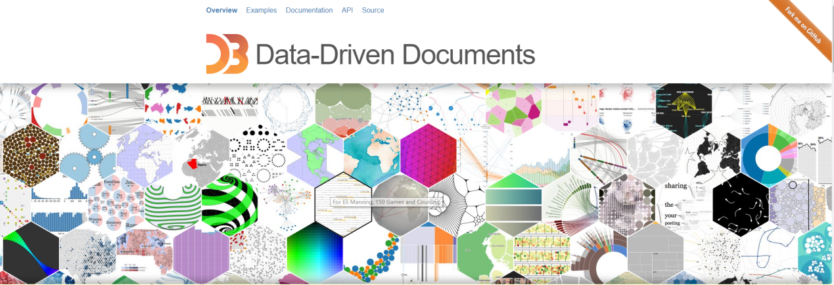
D3，全称Data-Driven Documents（数据驱动文档），是一个用来使用Web标准做数据可视化的JavaScript库。 它将可视化、交互和DOM操作方法完美结合，帮助我们使用SVG, Canvas 和 HTML技术让数据变得生动有趣。它比Processing这样的底层绘图库更简单，比Echarts这样高度封装的图表库更自由。
学习和使用d3之前需要了解基本的前端知识，包括JavaScript、HTML5、CSS3、SVG（或者Canvas）等。本实验使用svg来绘图，相比于canvas，它更简单、直观、对交互的支持更友好。

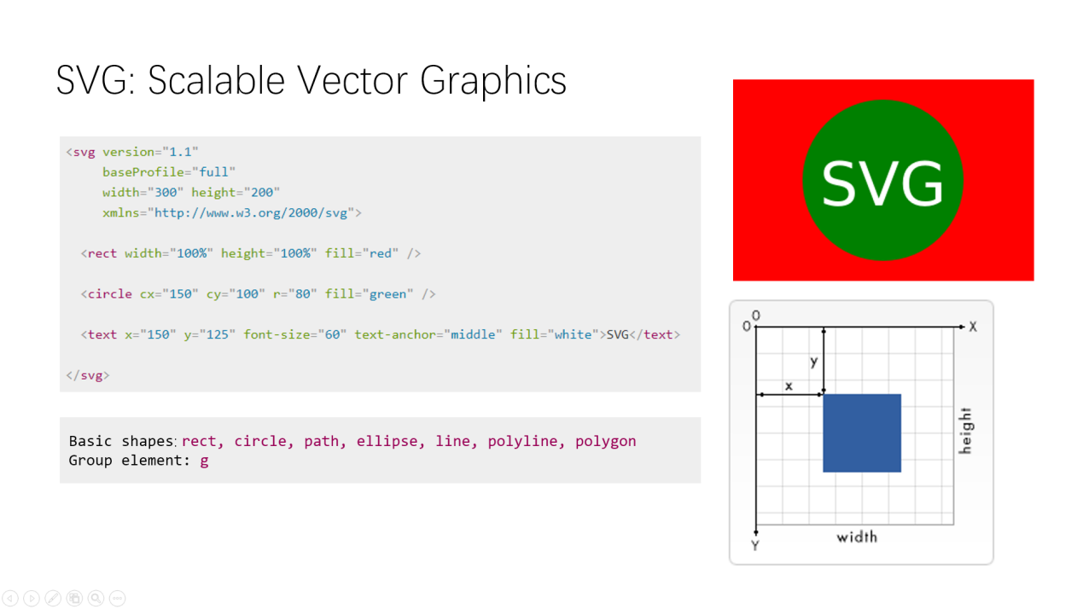
svg即缩放矢量图形，它和dom文档树一样是层次结构。根元素是svg元素，可理解为画布，子元素就是各种基本图形，最常见的图形包括circle、rect、path。每种基本图形有对应的属性，比如circle有半径、x坐标、y坐标、填充的颜色、边界的颜色、透明度等属性，设置这些就可以绘制出圆。在svg中，先被绘制的子元素被放置在下层。svg坐标系统的原点在左上角，子元素的坐标是相对父元素的。除了基本元素之外，还有一个特殊的元素g，用于讲元素分组，使得我们可以对一组元素进行统一操作，比如将一组的元素向右平移50像素。
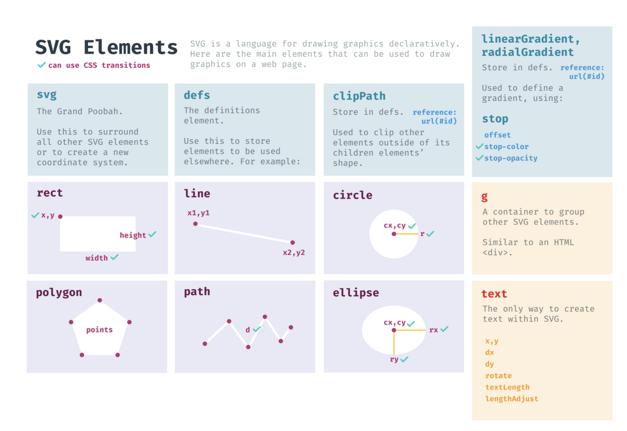
svg元素列表

- d3动画
动画对于某些类型的可视化非常有用，特别是在从图表中添加或删除数据时。如果使用得当，动画也能带来更好的用户体验。所谓动画，就是画面上的一个元素从旧位置移动到新位置的过程。
对于一个元素施加动画效果，主要有三种方式：
使用SVG<animate>，使用CSS transition，使用d3.transition() ，我们这里使用d3提供的接口完成。使用d3.transition() 完成相关动画。d3-transition
首先，给出一个示例：

- 首先创建一个球
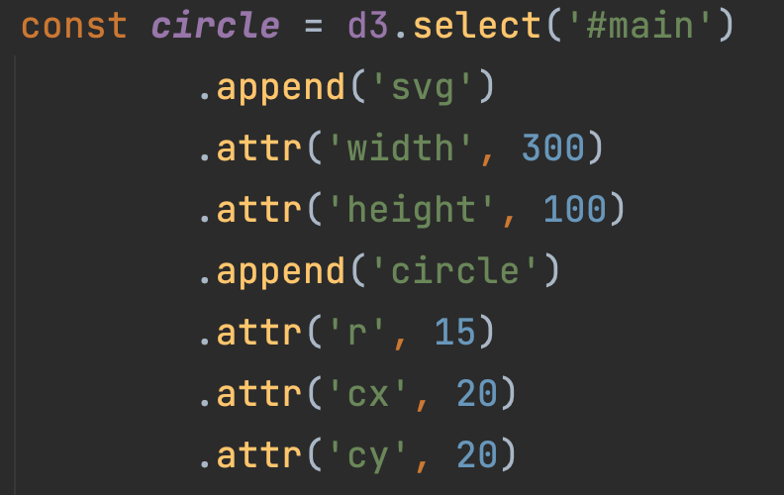
- 然后变化其位置
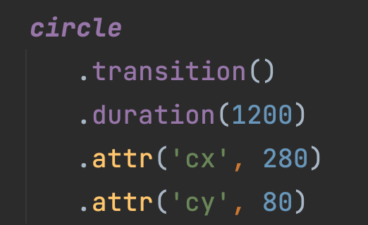
- d3交互
交互是可视化的一个重要功能，他能够帮助用户进行数据探索。熟悉前端的同学知道，通过addEventListener() ，我们可以监听用户事件，比如鼠标移动，点击等，从而绑定相关的函数，实现对应的功能。
D3提供了事件监听函数.on()，它有两个参数，第一个是事件类型，所有DOM事件都支持（所有事件类型见：MDN）；第二个参数是回掉函数。
示例：

四个矩形，默认时灰色，当鼠标划入时，显示对应颜色，鼠标划出时，恢复默认颜色灰色。
- 首先给四个矩形设定不同的颜色
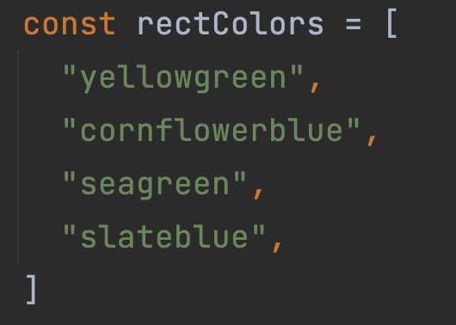
- 创建矩形，并且将数据（矩形对应的颜色数组）与矩形绑定
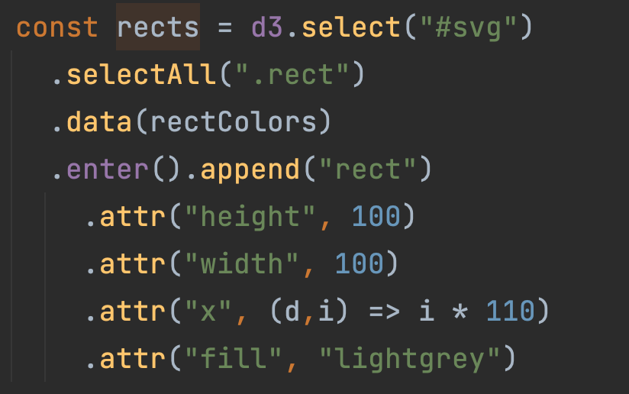
- 给矩形添加鼠标移入，移出事件
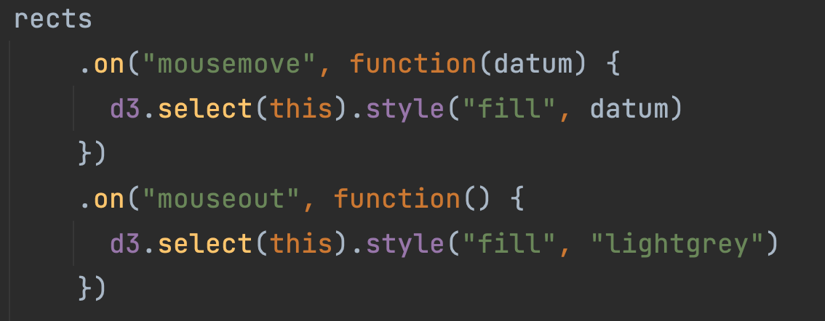
注：回掉函数提供三个参数：
1对应绑定的数据。本例中为rectColors中定义的矩形颜色。
2对应节点的index。比如，第一个节点，index为0，以此类推。
3当前选中的所有节点。本例中为所有矩形。
- 给矩形删除绑定事件
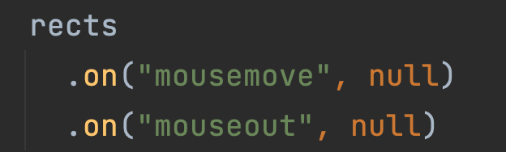
- 实验要求
说明：
提供一个json数据，该数据为某城市365天的天气数据。包括温度，湿度，云量等等。
根据"windSpeed","moonPhase","dewPoint","humidity","uvIndex","windBearing","temperatureMin","temperatureMax"几个数据项，生成对应的柱状图，并且完成之间的切换动画以及交互功能。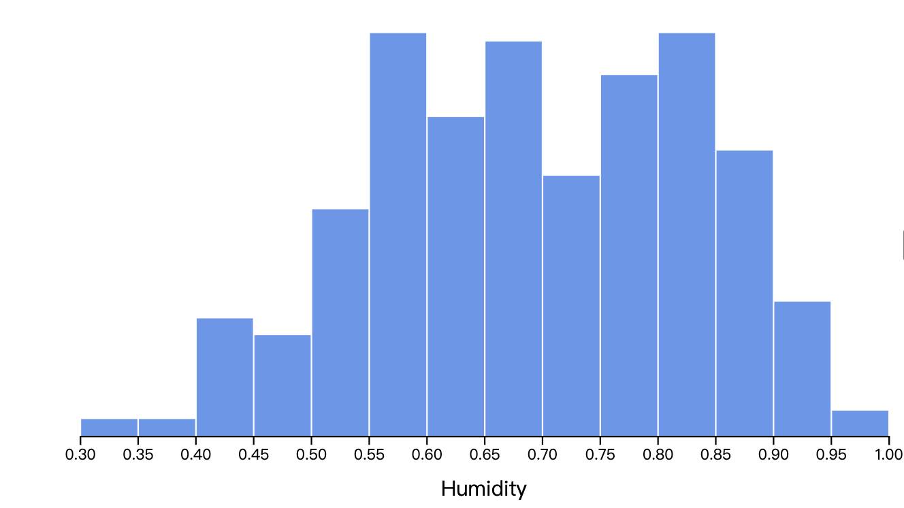
其中湿度分布统计如上图所示，高度记录了湿度处于对应区间的天数统计。

根据提供的模版，数据，更改提供的bars.js等文件，实现如下效果。
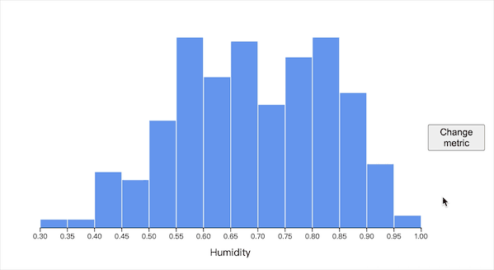
- 交互
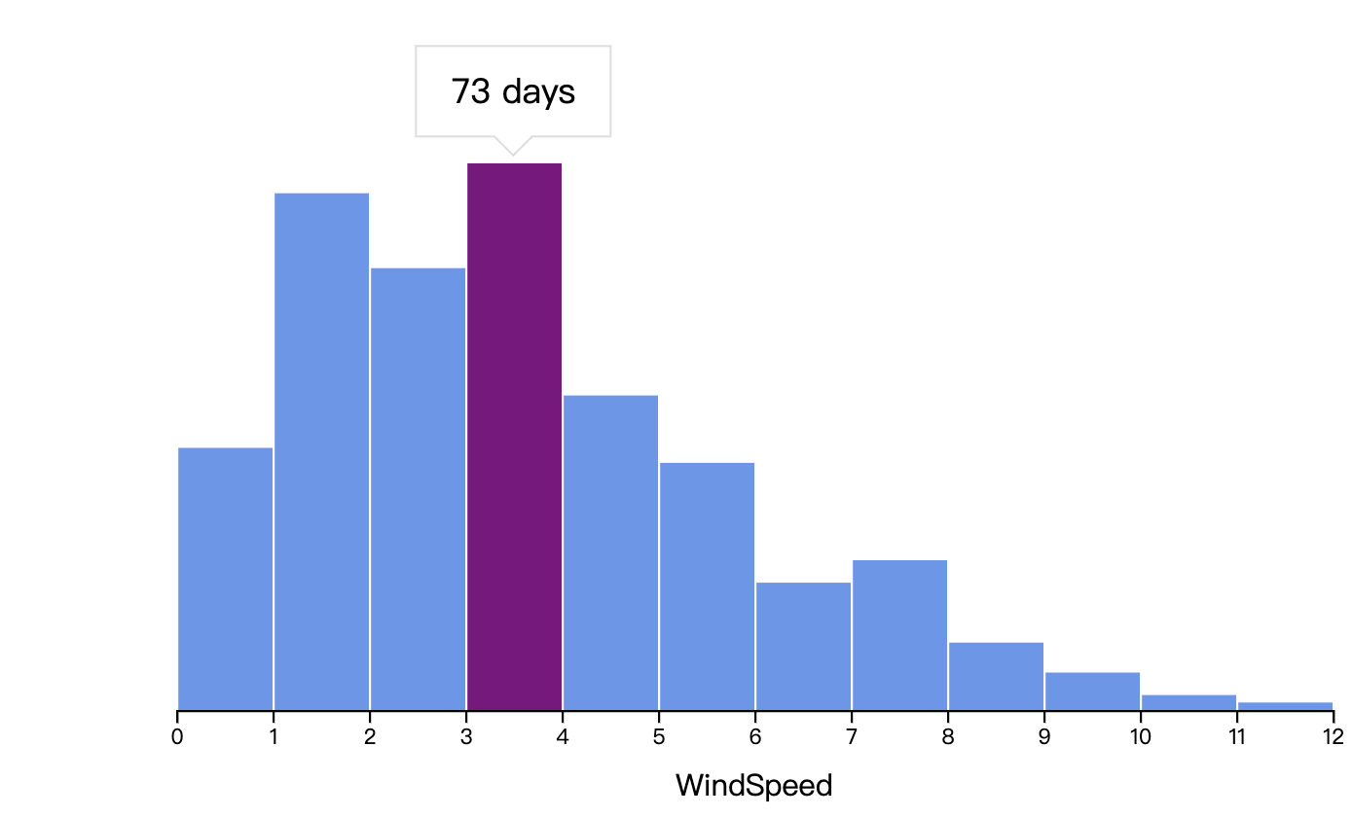
鼠标移入某个矩形，改变矩形颜色，矩形上方显示提示框，显示该矩形代表的数据量，鼠标移出，恢复矩形颜色，提示框消失。
注：提示框样式不做要求，但是必须在所选矩形正上方。
- 动画
实现视频中效果
点击右边button，切换柱状图，在切换过程中加入动画。并且为新增数据与移出数据增加颜色标识。
提示：使用d3中的enter()和exit()区分新增数据与移出数据，从而为其添加颜色标识。

